Phương pháp khởi hành
Wednesday, 13 February 2008 03:52
Phương pháp khởi hành (đường bằng)
Một trong những vấn đề cơ bản trong kỹ thuật lái xe là khởi hành và dừng xe. Để khởi hành và dừng xe đúng kỹ thuật cần biết phối hợp nhịp nhàng giữa bàn đạp ga và bàn đạp ly hợp. Nếu sự phối hợp không tốt thì động cơ dễ bị tắt hoặc bị rung giật.
Khi khởi hành (động cơ đang nổ) cần thực hiện các thao tác theo trình tự sau:
- Kiểm tra an toàn xung quanh xe ôtô.

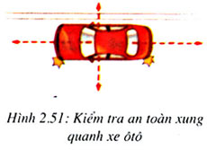

- Đạp ly hợp hết hành trình.

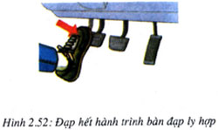

- Vào số "1": vào số chính xác.

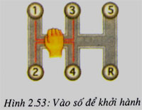

- Nhả phanh tay: Khi đèn tắt là phanh tay đã nhả hết.

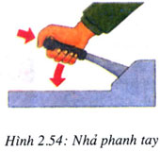

- Kiểm tra lại độ an toàn xung quanh xe, báo hiệu bằng còi, đèn trước khi xuất phát.

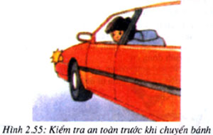

- Tăng ga ở mức đủ để xuất phát.

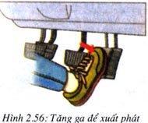

- Nhả từ từ đến 1/2 hành trình bàn đạp ly hợp (nhả nửa ly hợp) và giữ trong khoảng 3 giây, sau đó vừa tăng ga vừa nhả hết ly hợp để cho xe ôtô chạy.

